2018

составила Царькова Н.В.

**ИГРЫ ДЛЯ ЗАНЯТИЙ ТРИЗ С ДЕТЬМИ. ИГРА «УКРАСЬ ОРНАМЕНТОМ РУКАВИЧКУ»**

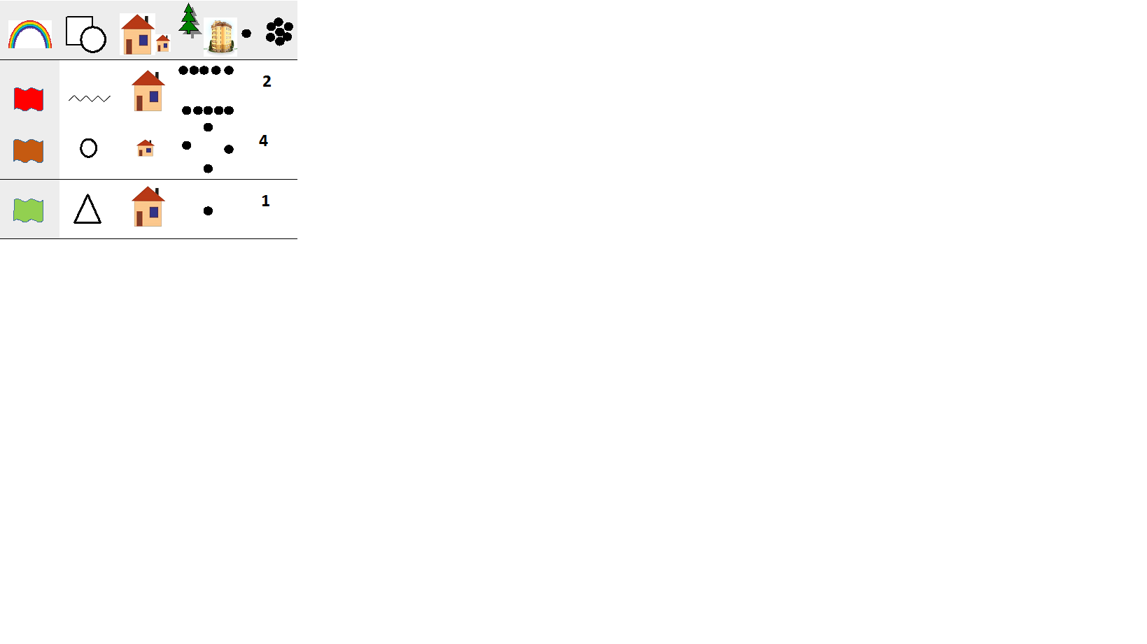

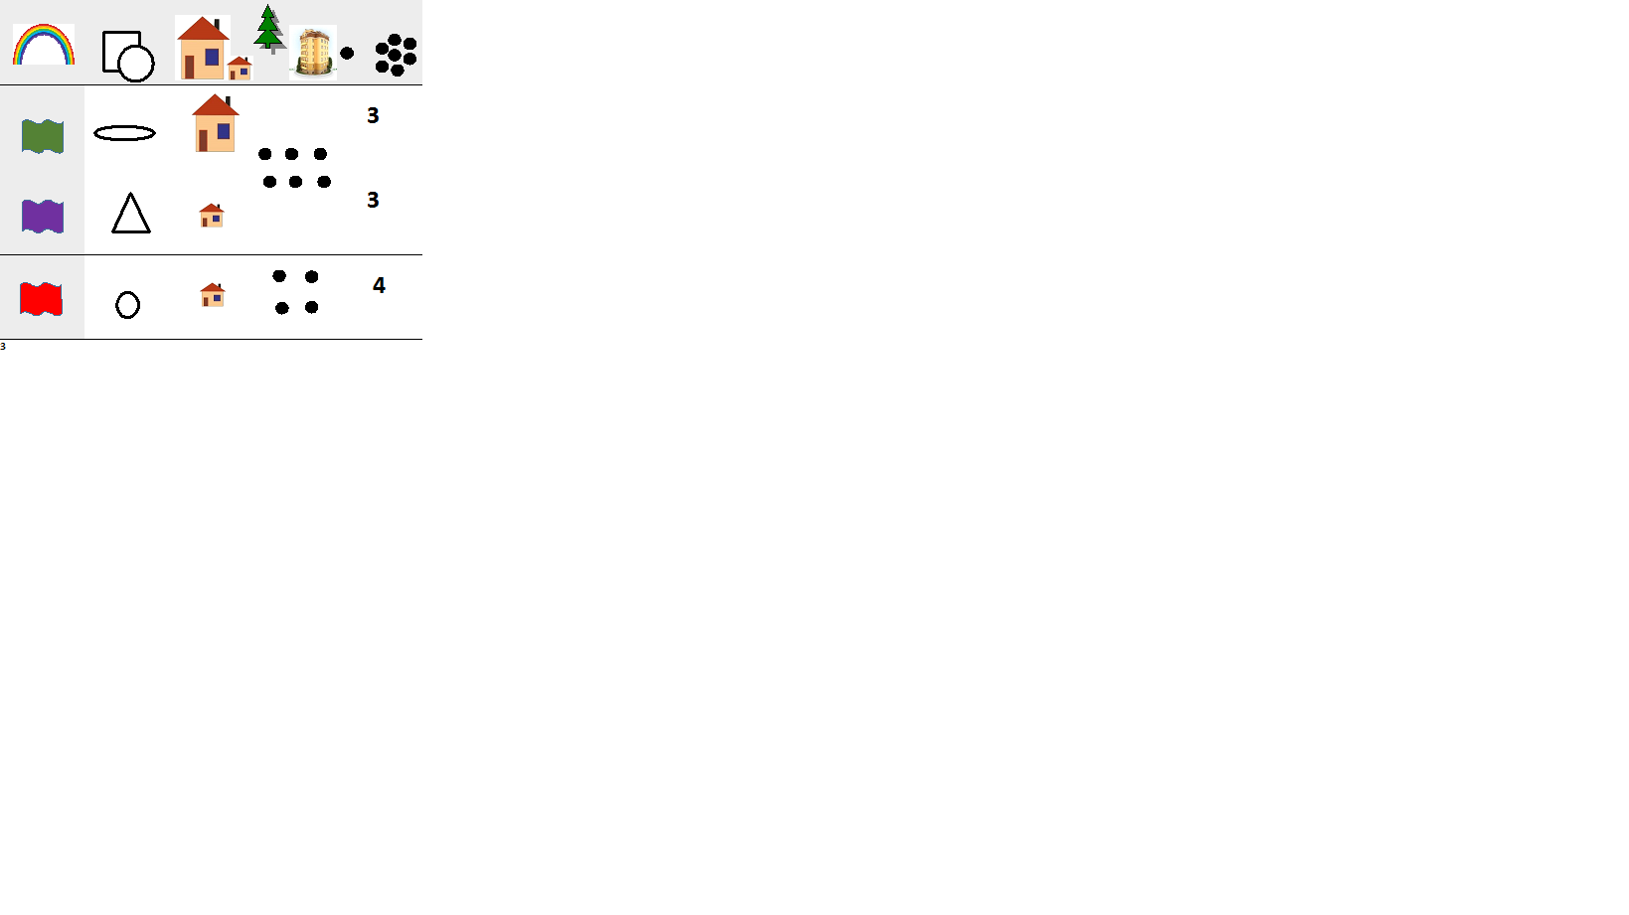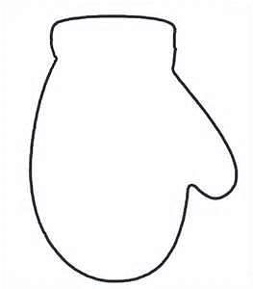ИГРА «УКРАСЬ ОРНАМЕНТОМ РУКАВИЧКУ»

Цель: закрепить умение пользоваться матрицей

Задачи: 1)закрепить знания и понятия о столбцах и рядах в матрице;   
2)Закрепить навыки ориентировки в пространстве.

3)Закрепить представления о геометрических фигурах: умение различать геометрические фигуры.

4)Закрепить навыки количественного счета;  
5)развивать графические навыки;  
6) развивать художественный вкус.

Ход игры:

|  |  |  |  |  |
| --- | --- | --- | --- | --- |
|  |  | Картинки по запросу картинки домикКартинки по запросу картинки домик | https://3222.ua/img/c362289899d4fce2.jpg |  |
|  | Картинки по запросу картинки линии зигзагообразные | Картинки по запросу картинки домик |  | **2** |
|  |  | **Картинки по запросу картинки домик** |  | **4** |
|  |  | Картинки по запросу картинки домик |  | **1** |

**1**

|  |  |  |  |  |
| --- | --- | --- | --- | --- |
|  |  | **Картинки по запросу картинки домикКартинки по запросу картинки домик** | **https://3222.ua/img/c362289899d4fce2.jpg** |  |
|  |  | **Картинки по запросу картинки домик** |  | **4** |
|  |  | **Картинки по запросу картинки домик** |  | **1** |
|  |  | **Картинки по запросу картинки домик** |  | **2** |

**2**

|  |  |  |  |  |
| --- | --- | --- | --- | --- |
|  |  | **Картинки по запросу картинки домикКартинки по запросу картинки домик** | **https://3222.ua/img/c362289899d4fce2.jpg** |  |
|  |  | **Картинки по запросу картинки домик** |  | **3** |
|  |  | **Картинки по запросу картинки домик** |  | **3** |
|  |  | **Картинки по запросу картинки домик** |  | **4** |

**3**

|  |  |  |  |  |
| --- | --- | --- | --- | --- |
|  |  | **Картинки по запросу картинки домикКартинки по запросу картинки домик** | **https://3222.ua/img/c362289899d4fce2.jpg** |  |
|  |  | **Картинки по запросу картинки домик** |  | **1** |
|  |  | **Картинки по запросу картинки домик** |  | **2** |
|  | **Картинки по запросу картинки линии зигзагообразные** | **Картинки по запросу картинки домик** |  | **2** |

**4**

|  |  |  |  |  |
| --- | --- | --- | --- | --- |
|  |  | **Картинки по запросу картинки домикКартинки по запросу картинки домик** | **https://3222.ua/img/c362289899d4fce2.jpg** |  |
|  |  | **Картинки по запросу картинки домик** |  | **4** |
|  |  | **Картинки по запросу картинки домик** |  | **1** |
|  |  | **Картинки по запросу картинки домик** |  | **4** |

**5**

|  |  |  |  |  |
| --- | --- | --- | --- | --- |
|  |  | **Картинки по запросу картинки домикКартинки по запросу картинки домик** | **https://3222.ua/img/c362289899d4fce2.jpg** |  |
|  |  | **Картинки по запросу картинки домик** |  | **1** |
|  | **Картинки по запросу картинки линии зигзагообразные** | **Картинки по запросу картинки домик** |  | **2** |
|  |  | **Картинки по запросу картинки домик** |  | **2** |

**6**

1. )Распечатать фон. При печати устанавливается любой фон для рукавички.



2)Распечатать на листе с выбранным фоном. Вырезать по контуру и заламинировать.